Мой прадед

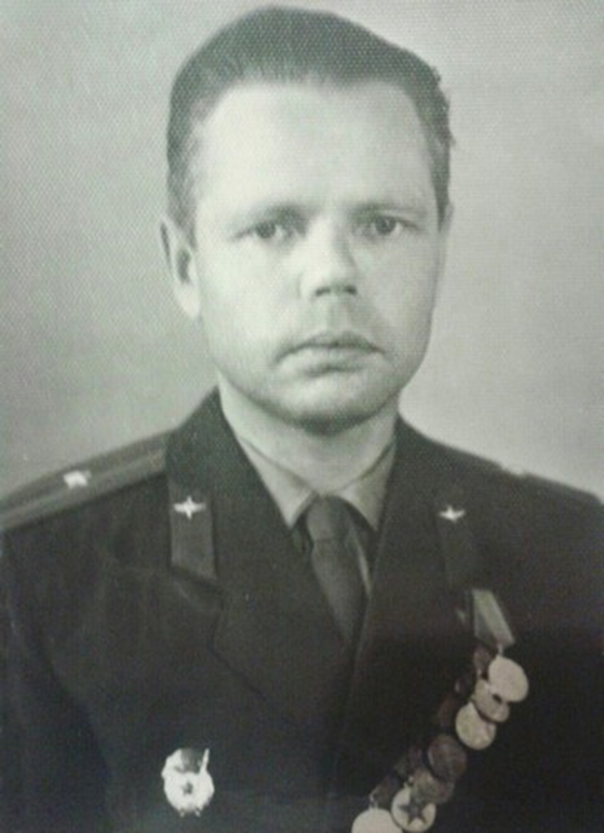Мой прадедушка Бабанов Леонид Сергеевич родился 18 июня 1926 года в селе Теньки Юрьев-Польского района Ивановской области. Призвали его в ноябре 1943 года.

17-летний Леонид был зачислен в Борисоглебское авиационное училище им. Чкалова, по окончании которого он был направлен в легендарную 6 воздушную армию в 74 БОА. Боевое крещение дедушка получил летом 1944 года в боях за освобождение Белоруссии. Затем были кровопролитные бои за восточную часть Польши.Далее свой боевой путь он продолжил в составе Войска польского, которое освобождало Варшаву и участвовало в Висло-Одерской наступательной операции, за которую у него имеется 5 боевых наград, одной из которых является бронзовый крест «Заслуги», врученный главнокомандующим Польской армии.

С боями его дивизия дошла до Берлина, где дедушка и закончил войну в звании лейтенанта и ещё почти 30 лет отдал служению Родине и окончил службу в звании полковника ПВО. За эти 30 лет службы в Вооруженных силах, дедушка служил в Китае, Ашхабаде, на дальнем Востоке.

Я никогда не видела своего прадеда – он умер еще до моего рождения, но я всегда буду им гордиться.